表單連結：https://reurl.cc/GjLKLx
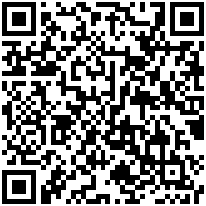
即日起到6.21(五)止
請勿重複填表單
若發現會自動刪除喔
或直接掃QRcode

